МИНИСТЕРСТВО НАУКИ И ВЫСШЕГО ОБРАЗОВАНИЯ РОССИЙСКОЙ

ФЕДЕРАЦИИ

**ФЕДЕРАЛЬНОЕ ГОСУДАРСТВЕННОЕ АВТОНОМНОЕ ОБРАЗОВАТЕЛЬНОЕ**

**УЧРЕЖДЕНИЕ ВЫСШЕГО ОБРАЗОВАНИЯ**

**«СЕВАСТОПОЛЬСКИЙ ГОСУДАРСТВЕННЫЙ УНИВЕРСИТЕТ»**

**Институт** Информационных технологий и управления в технических системах

**Кафедра(департамент)** «Информатика и управление в технических системах»

|  |  |  |  |
| --- | --- | --- | --- |
| № | Дата  поступления  на кафедру  (департамент) | Подпись  отв. за  регистрацию | Подпись  преподавателя |
|  |  |  |  |
|  |  |  |  |

**ОТЧЕТ**

|  |  |  |  |  |
| --- | --- | --- | --- | --- |
| о | производственной | | (научно-исследовательской работе) | практике |
|  | | (вид практики) | (тип практики) |  |
| в | | Севастопольский государственный университет | | |
|  | | (наименование организации) | | |

|  |  |  |  |
| --- | --- | --- | --- |
| Выполнил | | Дементьев К.В. | |
|  | (Фамилия И.О. обучающегося) | | |
|  | УТС/м-21-1-о | | |
|  | (шифр группы) | | |
| Направление/специальность | | 27.04.04 |
|  | Управление в технических системах | | |
|  | (код, наименование) | | |

Руководитель практики от Университета

|  |
| --- |
| доцент, к.т.н., зав. кафедрой |
| (должность) |
| Кабанов А.А. |
| (Фамилия И.О. руководителя) |

Севастополь

2021

**Содержание**

Введение 3

Постановка задачи 4

1 Обзор объекта управления (AUV) 5

1.1 Уравнение движения 6

1.2 Матрица $M_{RB}$ 8

1.3 Матрица $C_{RB}$ 10

1.4 Матрица $M_{A}$ 11

1.5 Матрица $C_{A}(ν)$ 12

1.6 Матрица $D(ν)$ 13

1.8 Матрица $g\left(η\right)$ 14

2 Проблема идентификации параметров динамики объекта 15

2.1 Присоединенные массы $M_{A}$ 15

2.1.1 Площади проекций 16

2.1.2 Поступательные степени свободы 17

2.1.3 Вращательные степени свободы 19

2.2 Демпфирование 20

2.2.1 Квадратическая составляющая 21

2.2.2 Линейная составляющая 22

Заключение 23

Библиографический список 24

Приложение А 26

Приложение Б 33

## Введение

В 60-е годы XX века впервые появились промышленные роботы, которые успешно заменяли человека при выполнении ряда производственных функций [1]. Однако их применение в те времена было крайне ограниченным, что в существенной мере определялось недостаточными возможностями вычислительной техники. В частности, даже не шла речь об активном использовании роботов под водой.

Современные подводные роботы в большинстве случаев устанавливаются на автономные или необитаемые телеуправляемые подводные аппараты (НПА). С их помощью решаются задачи мониторинга и обследования морского дна для разработки природных ресурсов, взятия биологических проб жидкостей и обслуживания подводных сооружений, включая трубопроводы. Также подводные роботы широко используются при проведении поисково-спасательных работ, при изучении подводной флоры и фауны, для инспекции судов и в других случаях [2]. В любом варианте реализации использование подводных манипуляторных комплексов избавляет человека от опасного труда, и, в то же время, сокращает эксплуатационные расходы, делая возможным проведение широкого спектра операций, недоступных человеку.

Актуальность настоящей работы объясняется необходимостью лаборатории университета в эксплуатации технических средств, которые и являются системами нескольких манипуляторов. Это подводный дрон и беспилотное подводное судно с парными органами схвата. Последнее представляет наибольший интерес, учитывая темпы развития современной подводной робототехники. Данный кейс требует подробного рассмотрения в силу сложности объекта, так, например у подводных роботов, манипуляторы закреплены на мобильном основании, а система приводов имеет нелинейную динамику и испытывает сильное влияние гидродинамических эффектов, что существенно затрудняет оценку динамических параметров и проведение математического моделирования.

## Постановка задачи

Основной целью НИР №1 является разработка математической модели подводного судна (рис. 1) для дальнейшего исследования движения и предварительной идентификации необходимых параметров динамики на основе существующих методов получения оценок.

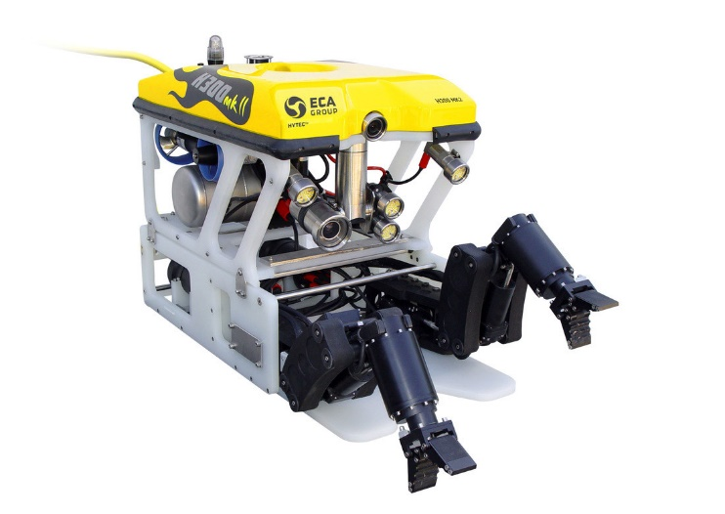 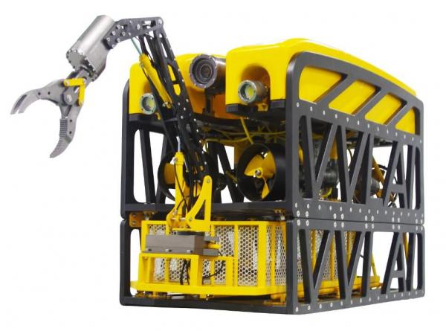

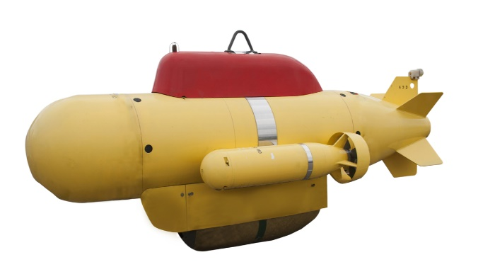 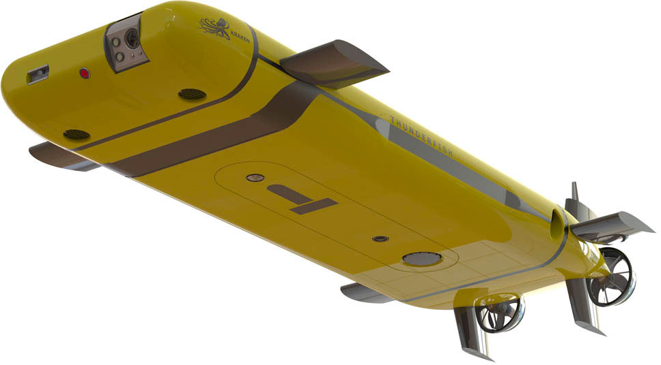

Рисунок 1 – Приложения подводной робототехники [3]

## 1 Обзор объекта управления (AUV)

Общие координаты автономного подводного транспортного средства (AUV) определяются в геоцентрической системе координат по SNAME-нотации [4]:

$$\begin{aligned}η=\left[\begin{matrix}η_{1} \\ η_{2}\end{matrix}\right]∈R^{6},\#\left(1.1\right)\end{aligned}$$

где $η_{1}={\left[\begin{matrix}x & y & z\end{matrix}\right]}^{T}$ определяет расположение при продольном, боковом и вертикальном перемещении, соответственно. $η_{2}={\left[\begin{matrix}φ & θ & ψ\end{matrix}\right]}^{T}$ определяет углы Эйлера: крен, тангаж и рыскание, соответственно. Вектор $\dot{η}$ выражается в системе координат, связанной с Землей, который является производным по времени от смешанных координат $η$.

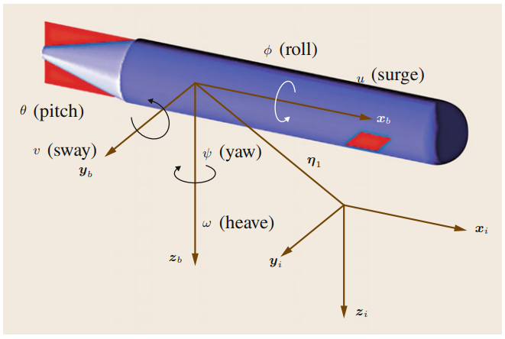

Рисунок 1.1 – Схема подводного робота с углами Эйлера [5]

Производные от $η$ по объявленной выше нотации следует записывать как

$$\begin{aligned}\dot{η}=ν=\left[\begin{matrix}ν_{1} \\ ν_{2}\end{matrix}\right]={\left[\begin{matrix}u & v & w & p & q & r\end{matrix}\right]}^{T}.\#\left(1.2\right)\end{aligned}$$

Таблица 1.1 – SNAME-нотация

|  |  |  |  |
| --- | --- | --- | --- |
| DOF | Forces and Moments | Velocities | Positions and Euler angles |
| Surge | $$X$$ | $$u$$ | $$x$$ |
| Sway | $$Y$$ | $$v$$ | $$y$$ |
| Heave | $$Z$$ | $$w$$ | $$z$$ |
| Roll | $$K$$ | $$p$$ | $$φ$$ |
| Pitch | $$M$$ | $$q$$ | $$θ$$ |
| Yaw | $$N$$ | $$r$$ | $$ψ$$ |

В настоящей работе будем рассматривать форму объекта управления как прямоугольную призму (рис. 1.1), т.к. большинство AUV имеют подобную форму [6].

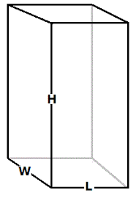

Рисунок 1.1 – Прямоугольная призма

Для расчетов также примем обозначения $L$, $W$, $H$ для длины, ширины и высоты ROV соответственно.

## 1.1 Уравнение движения

Согласно источнику [6], полное уравнение движения AUV имеет вид

$$M_{RB}\dot{ν}+C_{RB}\left(ν\right)ν+M_{A}\dot{ν}+C_{A}\left(ν\right)ν+D_{rad}\left(ν\right)ν+g\left(η\right)+M_{FK}{\dot{ν}}_{c}+$$

$+M_{A}{\dot{ν}}_{c}+D_{diff}\left(ν_{c}\right)ν_{c}+N_{V}ν_{c}=τ$,

где $M_{RB}$– матрица масс твердого тела,

$C_{RB}\left(ν\right)$– матрица Кориолиса для твердого тела,

$M_{A}$– матрица присоединенных масс,

$C_{A}\left(ν\right)$– матрица присоединенных масс Кориолиса,

$D_{rad}\left(ν\right)$– матрица сил рассеивания,

$g\left(η\right)$– вектор гравитационных сил и моментов,

$M_{FK}$– матрица сил Фруда-Крылова,

$D_{diff}$– дифракционное демпфирование,

$N_{V}$– вязкое демпфирование из-за волн/течения,

$ν$– вектор скоростей тела,

${\dot{ν}}_{c}$– вектор ускорений волн/течения,

$τ$– вектор (сил и моментов) внешних возмущений и управлений, приложенных к твёрдому телу.

Возможно допустить ряд упрощений, удаляя некоторые коэффициенты из исходного уравнения и записать выражение для динамики как

$$\begin{aligned}M\dot{ν}+C\left(ν\right)ν+D\left(ν\right)ν+g\left(η\right)=τ,\#\left(1.3\right)\end{aligned}$$

где $M=M_{RB}+M_{A}$,

$C\left(ν\right)=C_{RB}\left(ν\right)+C_{A}\left(ν\right)$,

$D\left(ν\right)$– матрица демпфирования (структура будет рассмотрена далее).

Подводный аппарат, оснащённый манипулятором, обладает другой динамикой ввиду взаимного влияния манипулятора и корпуса аппарата, взаимодействием манипулятора с окружением.

Можно записать уравнения движения аппарата с манипулятором в матричном виде как [5]

$M\left(q\right)\dot{ζ}+C\left(q,ζ\right)ζ+D\left(q,ζ\right)ζ+g\left(q,R_{B}^{I}\right)=τ$,

где $M∈R^{(6+n)×(6+n)}$– матрица инерции (включая присоединенных массы),

$C\left(q,ζ\right)∈R^{(6+n)}$– матрица Кориолиса и центростремительных сил (включая присоединенные массы),

$D\left(q,ζ\right)∈R^{(6+n)}$– матрица демпфирующих коэффициентов,

$g\left(q,R_{B}^{I}\right)∈R^{(6+n)}$– вектор гравитационных сил и моментов,

$τ={\left[τ_{v},τ_{q}\right]}^{T}$– вектор сил и моментов от звеньев,

$τ_{v}∈R^{6}$– вектор сил и моментов, действующих на аппарат,

$τ_{q}={\left[τ_{q,1}… τ_{q,n}\right]}^{T}∈R^{6}$– вектор связанных моментов манипулятора,

$q∈R^{n}$– вектор связанных положений,

$ζ=\left[ν_{1}, ν_{2},\dot{q}\right]∈R^{6+n}$– вектор линейных $ν_{1}$ и угловых $ν_{2}$ скоростей, $n$– число звеньев манипулятора.

Моменты узлов манипулятора $τ_{q,i}$ связаны между собой и воздействуют на весь аппарат в целом. В их движении учитывается вязкое и сухое трение в моторах.

При взаимодействии с внешним окружением с помощью манипулятора возникают дополнительные силы и моменты, которые отражаются на поведении аппарата в соответствии с уравнением

$M\left(q\right)\dot{ζ}+C\left(q,ζ\right)ζ+D\left(q,ζ\right)ζ+g\left(q,R_{B}^{I}\right)=τ+J_{ω}^{T}\left(q,R_{B}^{I}\right)h_{e}$,

где $J_{ω}$– Якобиан [5], $h_{e}$– вектор сил и моментов на конце манипулятор в инерциальной системе.

## 1.2 Матрица $M_{RB}$

Матрица $M_{RB}$ константная, симметричная и положительно определенная ($M_{RB}>0$). В самом общем случае запись ее имеет следующий вид [7]

$$\begin{aligned}M_{RB}=\left[\begin{matrix}mI_{3} & -mS\left(r_{C}^{b}\right) \\ mS\left(r_{C}^{b}\right) & I_{O_{b}}\end{matrix}\right]∈R^{6×6},\#\left(1.4\right)\end{aligned}$$

где $m$– масса твердого тела,

$I_{3}$– это единичная матрица размерности $3×3$,

$I_{O_{b}}=\left[\begin{matrix}I_{xx} & -I_{xy} & -I_{xz} \\ -I_{yx} & I_{yy} & -I_{yz} \\ -I_{zx} & -I_{xy} & I_{zz}\end{matrix}\right]$– это тензор инерции в системе отсчета данного тела,

$r_{c}^{b}={\left[\begin{matrix}x_{g} & y_{g} & z_{g}\end{matrix}\right]}^{T}$– вектор от начала координат до центра тяжести твердого тела,

$S\left( ∙ \right)$– оператор преобразования вектора в кососимметричную матрицу:

$$\begin{aligned}S\left(x∈R^{3×1}\right)=\left[\begin{matrix}0 & -x_{3} & x_{2} \\ x_{3} & 0 & -x_{1} \\ -x_{2} & x_{1} & 0\end{matrix}\right].\#\left(1.5\right)\end{aligned}$$

$M_{RB}$ в развернутом виде:

$M_{RB}=\left[\begin{matrix}m & 0 & 0 & 0 & mz_{g} & -my_{g} \\ 0 & m & 0 & -mz_{g} & 0 & mx_{g} \\ 0 & 0 & m & my_{g} & -mx_{g} & 0 \\ 0 & -mz_{g} & my_{g} & I_{xx} & -I_{xy} & -I_{xz} \\ mz_{g} & 0 & -mx_{g} & -I_{yx} & I_{yy} & -I_{yz} \\ -my_{g} & mx_{g} & 0 & -I_{zx} & -I_{xy} & I_{zz}\end{matrix}\right]$.

Для прямоугольной призмы, объявленной в начале первого раздела, центр масс совпадает с началом координат, поэтому элементы $r_{C}^{b}$ нулевые, а составляющие матрицы инерции

$$I_{xx}=\frac{m}{12}\left(W^{2}+H^{2}\right),$$

$$\begin{aligned}I_{yy}=\frac{m}{12}\left(L^{2}+H^{2}\right),\#\left(1.6\right)\end{aligned}$$

$$I_{zz}=\frac{m}{12}\left(W^{2}+L^{2}\right).$$

Все прочие элементы матрицы $I_{O_{b}}$ принимаем равными нулю, т.к. условились, что центр масс идентичен геометрическому центру.

## 1.3 Матрица $C_{RB}$

По Фоссену [8] матрица $C_{RB}\left(ν\right)$ в общем случае определяется как

$C_{RB}(ν)=\left[\begin{matrix}0 & 0 & 0 & m\left(y_{g}q+z_{g}r\right) & -m\left(x_{g}p-w\right) & -m\left(x_{g}r+v\right) \\ 0 & 0 & 0 & -m\left(y_{g}p+w\right) & m\left(z_{g}r+x_{g}p\right) & -m\left(y_{g}r-u\right) \\ 0 & 0 & 0 & -m\left(z_{g}p-v\right) & -m\left(z_{g}q+u\right) & m\left(x_{g}p+y_{g}q\right) \\ -m\left(y_{g}q+z_{g}r\right) & m\left(y_{g}p+w\right) & m\left(z_{g}p-v\right) & 0 & -I_{yz}q-I_{xz}p+I_{z}r & I_{yz}r+I_{xy}p-I_{y}q \\ m\left(x_{g}q-w\right) & -m\left(z_{g}r+x_{g}p\right) & m\left(z_{g}q+u\right) & I_{yz}q+I_{xz}p-I_{z}r & 0 & -I_{xz}r-I_{xy}q+I_{x}p \\ m\left(x_{g}r+v\right) & m\left(y_{g}r-u\right) & -m\left(x_{g}p+y_{g}q\right) & -I_{yz}r-I_{xy}p+I_{y}q & I_{xz}r+I_{xy}q-I_{x}p & 0\end{matrix}\right]$.

С учетом аппроксимации ROV прямоугольной призмой, компоненты $x_{g}$, $y_{g}$ и $z_{g}$ обнулят ряд переменных и $C_{RB}\left(ν\right)$ примет конечный вид

$C_{RB}\left(ν\right)=\left[\begin{matrix}0 & 0 & 0 & 0 & mw & -mv \\ 0 & 0 & 0 & -mw & 0 & mu \\ 0 & 0 & 0 & mv & -mu & 0 \\ 0 & mw & -mv & 0 & I_{zz}r & -I_{yy}q \\ -mw & 0 & mu & -I_{zz}r & 0 & I_{xx}p \\ mv & -mu & 0 & I_{yy}q & -I_{xx}p & 0\end{matrix}\right]$.

В сокращенной форме можно сделать запись в виде

$$\begin{aligned}C_{RB}\left(ν\right)=\left[\begin{matrix}0_{3} & -mS\left(ν_{1}\right) \\ -mS\left(ν_{1}\right) & -S\left({\left[\begin{matrix}I_{xx}p & I_{yy}q & I_{zz}r\end{matrix}\right]}^{T}\right)\end{matrix}\right],\#\left(1.7\right)\end{aligned}$$

где $0_{3}$– это нулевая матрица размерности $3×3$.

## 1.4 Матрица $M_{A}$

Матрица $M_{A}$ представляет собой производные от элементов внешних сил и моментов, и в компонентном виде записывается как [8]

$M_{A}=-\left[\begin{matrix}X_{\dot{u}} & X_{\dot{v}} & X_{\dot{w}} & X_{\dot{p}} & X_{\dot{q}} & X_{\dot{r}} \\ Y_{\dot{u}} & Y_{\dot{v}} & Y_{w} & Y_{\dot{p}} & Y_{\dot{q}} & Y_{\dot{r}} \\ Z_{\dot{u}} & Z_{\dot{v}} & Z_{\dot{w}} & Z_{\dot{p}} & Z_{\dot{q}} & Z_{\dot{r}} \\ K_{\dot{u}} & K_{\dot{v}} & K_{\dot{w}} & K_{\dot{p}} & K_{\dot{q}} & K_{\dot{r}} \\ M_{\dot{u}} & M_{\dot{v}} & M_{\dot{w}} & M_{\dot{p}} & M_{\dot{q}} & M_{\dot{r}} \\ N_{\dot{u}} & N_{\dot{v}} & N_{\dot{w}} & N_{\dot{p}} & N_{\dot{q}} & N_{\dot{r}}\end{matrix}\right]$,

где $X_{\dot{v}}=\frac{∂X}{∂\dot{v}}$, $Y_{\dot{u}}=\frac{∂Y}{∂\dot{u}}$ и т.д. [8]

Учитывая аппроксимацию прямоугольной призмой, запись матрицы сильно упростится и примет диагональный вид:

$M_{A}=diag\left\{X_{\dot{u}}, Y_{\dot{v}}, Z_{\dot{w}}, K_{\dot{p}}, M_{\dot{q}}, N_{\dot{r}}\right\}$.

Единственного верного способа вычисления элементов матрицы $M_{A}$ нет, поэтому, как правило, используют ряд оценочных методов, которые будут рассмотрены в следующем разделе настоящей работы.

## 1.5 Матрица $C_{A}\left(ν\right)$

Матрица $C_{A}\left(ν\right)$ с учетом упрощений записывается следующим образом [8]:

$$C_{A}\left(ν\right)=\left(\begin{matrix}0 & 0 & 0 & 0 & -Z_{\dot{w}}w & Y_{\dot{v}}v \\ 0 & 0 & 0 & Z_{\dot{w}}w & 0 & -X_{\dot{u}}u \\ 0 & 0 & 0 & -Y_{\dot{v}}v & X_{\dot{u}}u & 0 \\ 0 & -Z_{\dot{w}}w & Y_{\dot{v}}v & 0 & -N_{\dot{r}}r & M_{\dot{q}}q \\ Z_{\dot{w}}w & 0 & -X_{\dot{u}}u & N_{\dot{r}}r & 0 & -K_{\dot{p}}p \\ -Y_{\dot{v}}v & X_{\dot{u}}u & 0 & -M_{\dot{q}}q & K_{\dot{p}}p & 0\end{matrix}\right)$$

Нетрудно заметить, что $C_{A}\left(ν\right)$ здесь состоит из диагональных элементов матрицы $M_{A}$ и компонентов вектора скоростей:

$C_{A}\left(ν\right)=\left[\begin{matrix}0 & 0 & 0 & 0 & M_{A}^{\left(3,3\right)}w & -M_{A}^{\left(2,2\right)}v \\ 0 & 0 & 0 & -M_{A}^{\left(3,3\right)}w & 0 & M_{A}^{\left(1,1\right)}u \\ 0 & 0 & 0 & M_{A}^{\left(2,2\right)}v & -M_{A}^{\left(1,1\right)}u & 0 \\ 0 & M_{A}^{\left(3,3\right)}w & -M_{A}^{\left(2,2\right)}v & 0 & M_{A}^{\left(6,6\right)}r & -M_{A}^{\left(5,5\right)}q \\ -M_{A}^{\left(3,3\right)}w & 0 & M_{A}^{\left(1,1\right)}u & -M_{A}^{\left(6,6\right)}r & 0 & M_{A}^{\left(4,4\right)}p \\ M_{A}^{\left(2,2\right)}v & -M_{A}^{\left(1,1\right)}u & 0 & M_{A}^{\left(5,5\right)}q & -M_{A}^{\left(4,4\right)}p & 0\end{matrix}\right]$.

В сокращенной форме можно сделать запись в виде

$$\begin{aligned}C_{A}\left(ν\right)=\left[\begin{matrix}0_{3} & -S\left({\left[\begin{matrix}M_{A}^{\left(1,1\right)}u & M_{A}^{\left(2,2\right)}v & M_{A}^{\left(3,3\right)}w\end{matrix}\right]}^{T}\right) \\ -S\left({\left[\begin{matrix}M_{A}^{\left(1,1\right)}u & M_{A}^{\left(2,2\right)}v & M_{A}^{\left(3,3\right)}w\end{matrix}\right]}^{T}\right) & -S\left({\left[\begin{matrix}M_{A}^{\left(4,4\right)}p & M_{A}^{\left(5,5\right)}q & M_{A}^{\left(6,6\right)}r\end{matrix}\right]}^{T}\right)\end{matrix}\right],\#\left(1.8\right)\end{aligned}$$

где $0_{3}$– это нулевая матрица размерности $3×3$.

## 1.6 Матрица $D\left(ν\right)$

В общем случае описать матрицу $D\left(ν\right)$ довольно сложно. Нелинейное представление матрицы обычно моделируют, используя разложение в ряд Тейлора разных порядков (например, третьего порядка).

Факт наличия у судна трех плоскостей симметрии и присущего несвязного движения позволяют упростить и матрицу демпфирования, делая ее структуру диагональной, оставив лишь линейную и квадратичную составляющие демпфирования:

$$D\left(ν\right)=-diag\left\{X_{u}, Y_{v}, Z_{w}, K_{p}, M_{q}, N_{r}\right\}-$$

$$-diag\left\{X_{u\left|u\right|}\left|u\right|, Y_{v\left|v\right|}\left|v\right|, Z_{w\left|w\right|}\left|w\right|, K_{p\left|p\right|}\left|p\right|, M_{q\left|q\right|}\left|q\right|, N_{r\left|r\right|}\left|r\right|\right\}=$$

$=D_{LIN}+D_{QUAD}\left(ν\right)$.

Матрица демпфирования $D\left(ν\right)$ является наиболее сложной для вычислений собственной оценки. Один из алгоритмов расчета будет представлен в следующей главе работы.

## 1.8 Матрица $g\left(η\right)$

В работе [8] для расчета $g\left(η\right)$ автор использует выражение

$g\left(η\right)=\left[\begin{matrix}\left(mg-B\right)\sin{θ} \\ -\left(mg-B\right)\cos{θ}\sin{ϕ} \\ -\left(mg-B\right)\cos{θ}\cos{ϕ} \\ -\left(y_{g}mg-y_{b}B\right)\cos{θ}\cos{ϕ}+\left(z_{g}mg-z_{b}B\right)\cos{θ}\sin{ϕ} \\ \left(z_{g}mg-z_{b}B\right)\sin{θ}+\left(x_{g}mg-x_{b}B\right)\cos{θ}\cos{ϕ} \\ -\left(x_{g}mg-x_{b}B\right)\cos{θ}\sin{ϕ}-\left(y_{g}mg-y_{b}B\right)\sin{θ}\end{matrix}\right]$,

где $m$– масса судна включая воду в пространстве,

$g$– ускорение свободного падения,

$B=ρg∇$– выталкивающая сила,

где $ρ$– плотность жидкости,

$∇$– объем жидкости, вытесняемой судном,

$x_{b}$, $y_{b}$, $z_{b}$– компоненты вектора $r_{b}^{b}={\left[\begin{matrix}x_{b} & y_{b} & z_{b}\end{matrix}\right]}^{T}$– вектор от начала координат до центра твердого тела.

Для подводного судна с нейтральной плавучестью справедливо равенство:

$$\begin{aligned}B=mg.\#\left(1.9\right)\end{aligned}$$

Из этого следует запись

$$\begin{aligned}g\left(η\right)=\left[\begin{matrix}0 \\ 0 \\ 0 \\ -\left(y_{g}B-y_{b}B\right)\cos{θ}\cos{ϕ}+\left(z_{g}B-z_{b}B\right)\cos{θ}\sin{ϕ} \\ \left(z_{g}B-z_{b}B\right)\sin{θ}+\left(x_{g}B-x_{b}B\right)\cos{θ}\cos{ϕ} \\ -\left(x_{g}B-x_{b}B\right)\cos{θ}\sin{ϕ}-\left(y_{g}B-y_{b}B\right)\sin{θ}\end{matrix}\right].\#\left(1.10\right)\end{aligned}$$

## 2 Проблема идентификации параметров динамики объекта

## 2.1 Присоединенные массы $M_{A}$

Для оценки матрицы присоединенных масс ROV необходимо использовать аналитические данные. Существует ряд источников, содержащих методы оценивания $M_{A}$. Краткий обзор приведен ниже:

– в источнике [10] автором предлагается расчет $M_{A}$ при помощи программных средств MCC и WAMITTM.При этом требуется загрузка комплексной 3D-модели объекта со многими параметрами, которые есть не во всех паспортных данных;

– в книге [8] приведены формулы для расчета диагональных элементов матрицы $M_{A}$ для таких форм как сфера, эллипсоид, куб;

– в статье [11] автор предлагает упрощенный расчет матрицы $M_{A}$ по трем степеням свободы для симметричных объектов. Форма объекта при этом отражается на расчете коэффициентом переноса;

– в [12] рассчитываются элементы матрицы $M_{A}$ для тела эллиптической вытянутой формы.

В настоящей работе стандарт DNV будет использоваться в качестве основы для расчетов оценки [9]. Стандарт DNV предполагает рассмотрение объекта как прямоугольной призмы с квадратным основанием. Это представление справедливо для многих ROV как SF-30k, AC-ROV 100, Seabotics LBV600-6 и Videoray PRO-4, поскольку все они имеют приблизительно одинаковую высоту и ширину, величины которых будут использоваться для нахождения оценок.

Для вращательных степеней свободы эмпирических 3D-данных найдено не было. Поэтому необходимо было использовать другой подход. Используя знания об аналогичных формах, можно узнать, что разница присоединенной массы сферы (3D) и бесконечно длинного цилиндра того же радиуса (2D) составляет 50% [13]. Это отношение можно использовать для обработки вращательных степеней свободы.

Алгоритм процедуры расчета $M_{A}$ описан ниже:

– найти присоединенную массу для поступательных степеней свободы, используя эмпирические 3D-данные;

– найти присоединенную массу для поступательных степеней свободы, используя 2D-данные и теорию плоских сечений;

– вычислить разницу двух методов (коэффициент масштабирования);

– найти присоединенные массы для вращательных степеней свободы, используя 2D-данные и теорию плоских сечений;

– отмасштабировать результаты.

Используя этот метод, можно найти все диагональные элементы в матрице присоединенных масс $M_{A}$.

## 2.1.1 Площади проекций

Для использования эмпирических данных в источнике [9] важно, чтобы существовала процедура сопоставления размерностей. Поскольку ROV не имеют форму идеальной призмы, следует включить коэффициенты масштабирования площадей $C_{p}^{XY}$, $C_{p}^{YZ}$ и $C_{p}^{XZ}$ для каждой проекции. Эти коэффициенты представляют собой площадь проекции, деленную на площадь аппроксимационной призмы:

$C_{p}^{XY}=A_{p}^{XY}/A^{XY}$, $C_{p}^{YZ}=A_{p}^{YZ}/A^{YZ}$, $C_{p}^{XZ}=A_{p}^{XZ}/A^{XZ}$.

С принятыми обозначениями длины, ширины и высоты идеальной призмы выражения примут следующий вид

$C_{p}^{XY}=\frac{A_{p}^{XY}}{L∙W}$, $C_{p}^{YZ}=\frac{A_{p}^{YZ}}{H∙W}$, $C_{p}^{XZ}=\frac{A_{p}^{XZ}}{L∙H}$.

## 2.1.2 Поступательные степени свободы

Процедура сначала выполняется для первой степени свободы (surge). В таблице 2.2 видно, что минимальное указанное значение ($b/a$) равно 1. Это означает, что 3D-данные доступны только для ROV с длиной большей его ширины и высоты. Обычно это так, и это также относится ко всем пяти ROV, которые рассмотрели в качестве примера выше.

Таблица 2.2 – Коэффициенты присоединенных масс для прямоугольной призмы [9]

|  |  |  |
| --- | --- | --- |
| Форма тела | $$b/a$$ | Коэффициент присоединенных масс $C_{a}\left(b/a\right)$ |
|  | 1.0 | 0.68 |
| 2.0 | 0.36 |
| 3.0 | 0.24 |
| 4.0 | 0.19 |
| 5.0 | 0.15 |
| 6.0 | 0.13 |
| 7.0 | 0.11 |
| 10.0 | 0.08 |

Сперва необходимо найти эмпирические 3D-коэффициенты для $M_{A (STRIP)}^{(1,1)}$. Для использования значений таблицы 2.2 необходимо соотношение ширины и высоты ROV ($b/a$). Поскольку таблица содержит ограниченное количество точек, набор полных приблизительных данных возможно получить методами интерполяции. Затем необходимо рассчитать базовый объем:

$$V_{R}=b∙a^{2} .$$

Модифицируем формулу для присоединенных масс:

$$\begin{aligned}M_{A (STRIP)}^{(i,i)}=C_{a}V_{R}ρ_{water}{\left(C_{p}^{YZ}\right)}^{2}C_{p}^{XZ}C_{p}^{XY} .\end{aligned}$$

Значение $M_{A (STRIP)}^{(1,1)}$ рассчитываем по описанной выше формуле с использованием 3D-данных, что даст вполне точную оценку.

Теперь тот же коэффициент необходимо оценить с использованием теории плоских сечений с 2D-коэффициентами, приведенными в [13] и DNV rp-h103 [9]. Первый шаг – рассчитать отношение ($a/b$). Далее, по значениям из таблицы 2.3 находим коэффициент присоединенной массы $C_{a}$.

Таблица 2.3 – Коэффициенты присоединенных масс для цилиндра [9]

|  |  |  |  |
| --- | --- | --- | --- |
| Форма тела | $$a/b$$ | Коэффициент присоединенных масс $C_{a}\left(a/b\right)$ | Момент инерции присоединенной массы |
|  | 10 | 1.14 | 0.125 |
| 5 | 1.21 | 0.15 |
| 2 | 1.36 | 0.15 |
| 1 | 1.51 | 0.234 |
| 0.5 | 1.7 | 0.15 |
| 0.2 | 1.98 | 0.15 |
| 0.1 | 2.23 | 0.147 |

Поскольку используется теория плоских сечений, необходимо рассчитать базовую площадь, а не базовый объем:

$$A_{R}=πa^{2} .$$

Затем 2-D коэффициент присоединенной массы по первой степени свободы становится равным

$$M_{A \left(2D\right)}^{\left(1,1\right)}=ρ_{water}∙C_{a}A_{R}{\left(C_{p}^{YZ}\right)}^{2}C_{p}^{XZ}C_{p}^{XY} .$$

Согласно теории плоских сечений, 2D присоединенная масса интегрируется по всей длине тела. Таким образом, присоединенная масса 3D становится равна:

$$M_{A (STRIP)}^{\left(1,1\right)}=\int_{-L/2}^{L/2}{M_{A \left(2D\right)}^{\left(1,1\right)}dx}=L∙M_{A \left(2D\right)}^{\left(1,1\right)}.$$

Теперь можно найти относительную разницу между теорией плоских сечений и 3D-расчетами: $λ={M_{A \left(3D\right)}^{\left(1,1\right)}}/{M_{A (STRIP)}^{\left(1,1\right)}}.$

Коэффициент масштабирования $λ$– это отношение результатов двух методов. Если это соотношение справедливо для всех степеней свободы, присоединенная масса может быть рассчитана с использованием теории плоских сечений, а затем масштабирована для получения правильной оценки присоединенной массы:

$M_{A}^{\left(i,i\right)}=M_{A \left(3D\right)}^{\left(i,i\right)}=λ⋅M_{A (STRIP)}^{\left(i,i\right)}$, $i∈1,2,3$.

## 2.1.3 Вращательные степени свободы

Для вращательных степеней свободы теория плоских сечений будет использоваться и масштабироваться так же, как и для поступательных степеней свободы. Коэффициенты присоединенной массы 2D берутся из последнего столбца таблицы 2.3. Общая формула 2D присоединенной массы для вращательных степеней свободы такова:

$M_{A \left(2D\right)}^{\left(i,i\right)}=ρ_{water}∙C_{a}∙π∙a^{4}∙C_{p}^{YZ}C_{p}^{XY}C_{p}^{XZ}$, $i∈4,5,6$.

Интегрируем по всей длине тела:

$M_{A (STRIP)}^{\left(i,i\right)}=\int_{-L/2}^{L/2}{M_{A \left(2D\right)}^{\left(i,i\right)}dx}=L⋅M_{A \left(2D\right)}^{\left(i,i\right)}$, $i∈4,5,6$.

и отмасштабировав результат, получим оставшиеся элементы матрицы $M_{A}$:

$M_{A}^{\left(i,i\right)}=λ⋅M_{A (STRIP)}^{\left(i,i\right)}$, $i∈4,5,6$.

Все описанные выше расчеты возможно осуществить при помощи MATLAB скрипта, представленного в разделе «Приложение А».

## 2.2 Демпфирование

Демпфирование ROV – это силы, связанные со скоростью. Линейная часть демпфирования $D_{LIN}$ состоит из линейного поверхностного трения. Нелинейное демпфирование $D_{NL}\left(ν\right)$ состоит из всех членов более высокого порядка, таких как турбулентное трение обшивки и сопротивление из-за вихревого пролития. На практике доминирующее влияние имеют линейная $D_{LIN}$ и квадратическая $D_{QUAD}\left(ν\right)$ составляющие демпфирования:

$$D\left(ν\right)≈D_{LIN}+D_{QUAD}\left(ν\right) .$$

В работе [6] предлагается метод расчета квадратической составляющей, а затем, по полученным данным, линейной, используя коэффициент масштабирования. В вычислениях при этом активно задействованы коэффициенты сопротивления прямоугольной призмы (таблица 2.4).

Таблица 2.4 – Коэффициенты сопротивления прямоугольной призмы [14]

|  |  |  |  |
| --- | --- | --- | --- |
| Форма тела | $$b/a$$ | $$C_{d}^{3D}(b/a)$$ | $$C_{d}^{2D}(b/a)$$ |
|  | 0 | 1.25 | – |
| 0.5 | 1.25 | 2.5 |
| 1 | 1.15 | – |
| 1.5 | 0.97 | 1.8 |
| 2 | 0.87 | – |
| 2.5 | 0.9 | 1.4 |
| 3 | 0.93 | – |
| 4 | 0.95 | – |
| 5 | 0.95 | – |
| 6 | – | 0.89 |

## 2.2.1 Квадратическая составляющая

Для поступательных степеней свободы элементы диагональной матрицы определяются следующими выражениями [6]:

$D_{QUAD}^{(1,1)}\left(ν\right)=\frac{ρ_{water}}{2}C_{d}^{2D}\left(\frac{L}{0.5\left(H+W\right)}\right)\left(H∙W\right) C_{p}^{YZ}λ$,

$D_{QUAD}^{(2,2)}\left(ν\right)=\frac{ρ_{water}}{2}C_{d}^{2D}\left(\frac{W}{H}\right)\left(L∙H\right) C_{p}^{ZX}λ$,

$D_{QUAD}^{(3,3)}\left(ν\right)=\frac{ρ_{water}}{2}C_{d}^{2D}\left(\frac{H}{W}\right)\left(L∙W\right) C_{p}^{XY}λ$,

где $λ=\frac{C_{d}^{3D}\left(\frac{H+W}{2}\right)}{C_{d}^{2D}(L/W)}$, а значения $C_{d}^{2D}$ определяются по таблице 2.4.

Дальнейшие расчеты проводятся по формулам вертикальных и горизонтальных составляющих моментов ($M_{vert}$, $M_{horiz}$) и сил демпфирования ($F_{vert}$, $F_{horiz}$). Расчет элемента $D_{QUAD}\left(ν\right)$ для степени свободы крена (roll) представлен ниже:

$D_{QUAD}^{(4,4)}\left(ν\right)=2M_{horiz}+2M_{vert}$,

где $M_{horiz}=\frac{3}{4}F_{horiz}{\left(H/2\right)}^{3}$, $F_{horiz}=\frac{ρ_{water}}{6}C_{d}^{2D}\left(\frac{W}{H/2}\right)\left(H/2\right) C_{p}^{ZX}λ$,

$M_{vert}=\frac{3}{4}F_{vert}{\left(W/2\right)}^{3}$, $F_{vert}=\frac{ρ_{water}}{6}C_{d}^{2D}\left(\frac{H}{W/2}\right)\left(W/2\right) C_{p}^{XY}λ$.

Расчет для степени свободы тангажа (pitch):

$D_{QUAD}^{(5,5)}\left(ν\right)=2M_{horiz}+2M_{vert}$,

где $M_{horiz}=\frac{3}{4}F_{horiz}{\left(H/2\right)}^{3}$, $F_{horiz}=\frac{ρ_{water}}{6}C_{d}^{2D}\left(\frac{L}{H/2}\right)\left(H/2\right) C_{p}^{YZ}λ$,

$M_{vert}=\frac{3}{4}F_{vert}{\left(L/2\right)}^{3}$, $F_{vert}=\frac{ρ_{water}}{6}C_{d}^{2D}\left(\frac{H}{L/2}\right)\left(L/2\right) C_{p}^{XY}λ$.

Расчет для степени свободы рыскания (yaw):

$D_{QUAD}^{(6,6)}\left(ν\right)=2M_{horiz}+2M_{vert}$,

где $M_{horiz}=\frac{3}{4}F_{horiz}{\left(W/2\right)}^{3}$, $F_{horiz}=\frac{ρ_{water}}{6}C_{d}^{2D}\left(\frac{L}{W/2}\right)\left(W/2\right) C_{p}^{YZ}λ$,

$M_{vert}=\frac{3}{4}F_{vert}{\left(L/2\right)}^{3}$, $F_{vert}=\frac{ρ_{water}}{6}C_{d}^{2D}\left(\frac{W}{L/2}\right)\left(L/2\right) C_{p}^{ZX}λ$.

## 2.2.2 Линейная составляющая

Линейные составляющие для степеней свободы крена и тангажа вычисляются по формулам ниже [6].

$D_{LIN}^{(i,i)}\left(ν\right)=2∙0.025∙\left(M_{RB}^{\left(i,i\right)}+M_{A}^{\left(i,i\right)}\right)∙\sqrt{\frac{C}{M_{RB}^{\left(i,i\right)}+M_{A}^{\left(i,i\right)}}}$, $i∈4,5$,

где $C$– это числовой коэффициент, стоящий у четвертого и пятого элемента $g\left(η\right)$.

Оставшиеся диагональные элементы $D_{LIN}\left(ν\right)$ определяются как

$D_{LIN}^{(i,i)}\left(ν\right)=D_{QUAD}^{\left(i,i\right)}\left(ν\right)∙λ_{0}$, $i∈1,3$.

$D_{LIN}^{(6,6)}\left(ν\right)=D_{QUAD}^{\left(6,6\right)}\left(ν\right)∙λ_{1}$,

где $λ_{0}=0.16$, а $λ_{1}=\frac{D_{LIN}^{\left(5,5\right)}\left(ν\right)}{D_{QUAD}^{\left(5,5\right)}\left(ν\right)}$.

Итоговая оценка матрицы демпфирования $D\left(ν\right)$ определяется суммой найденных линейной $D_{LIN}\left(ν\right)$ и квадратичной $D_{QUAD}\left(ν\right)$ составляющих.

## Заключение

В рамках НИР №1 был достигнут ряд целей. Рассмотрели существующие методы построения моделей подводной техники с учетом динамических особенностей среды.

С учетом трудностей формирования матриц Кориолиса, демпфирования и присоединенных масс выделили ряд методов для их оценки. Остановились на способе аппроксимации судна прямоугольной призмой.

По общей для большинства источников методологии рассчитали базовые коэффициенты главного уравнения движения подводного судна. Расчет же гидродинамических параметров осуществили методами, описанными во втором разделе работы.

В разделе работы «Приложение Б» был выполнен программный расчет уравнения движения для существующего ROV Sf-30k.

## Библиографический список

1. Wikipedia URL: https://en.wikipedia.org/wiki/Industrial_robot (дата обращения: 02.10.2021).

2. Bogue, R. Underwater robots: a review of technologies and applications, Industrial Robot, 2015, Vol. 42 No. 3, pp. 186-191.

3. Ecagroup URL: https://www.ecagroup.com (дата обращения: 02.10.2021).

4. SNAME, The Society of Naval Architects and Marine Engineers (1950) Nomenclature for Treating the Motion of a Submerged Body Through a Fluid. In: Technical and Research Bulletin, 1–5.

5. Antonelli G. Underwater Robots: Motion and Force Control of VehicleManipulator Systems. – Berlin: Springer, 2005. – 265 p.

6. Eidsvik O.A. Identification of Hydrodynamic parameters for ROVs: master thesis, Trondheim, 2015. – 185 p.

7. Fossen T.I. Handbook of Marine Craft Hydrodynamics and Motion Control. – John Wiley & Sons, Ltd, 2011. – 596p.

8. Fossen T.I. Guidance and Control of Ocean Vehicles. – New York: Wiley, 1994. – 300p.

9. DNV-RP-H103, 2010 Modelling and Analysis of Marine Operations, https://exchange.dnv.com/publishing/Codes/download.asp?url=2010-04/rp-h103.pdf, 25.09.2014.

10. Article: Modeling of a Complex-Shaped Underwater Vehicle for Robust Control Scheme

11. Article: Experimental and Computational Methodology for the Determination of Hydrodynamic Coefficients Based on Free Decay Test: Application to Conception and Control of Underwater Robots

12. Severhold J. Generic 6-DOF Added Mass Formulation for Arbitary Underwater Vehicles based on Existing Semi-Empirical Methods: master’s degree project, Royal Institue of Technology, Sweden, 2017. – 51 p.

13. John N. Newman, 1977, Marine Hydrodynamics, Mitpress, Cambridge, Massachusetts, 1977. 14. Yunus A. Cengel & John M. Cimbala, 2010 Fluid Mechanics: Fundamentals and Applications - 2nd Edition, McGraw Hill Higher Education, New York, USA 2010.

## Приложение А

(справочное)

Расчет параметров ROV в MATLAB

Ниже представлен скрипт определения параметров динамики ROV. А также проверочный расчет уравнения движения.

%% GUI ФОРМА ДЛЯ ВВОДА ПАРАМЕТРОВ AUV

prompt = {'Длина ROV [mm]:',

'Высота ROV [mm]:',

'Ширина ROV [mm]:',

'Плотность жидкости [kg/m^3]:',

'Площадь фронтовой проекции [mm^2]:',

'Площадь боковой проекции [mm^2]:',

'Площадь верхней проекции [mm^2]:',

'Масса ROV [kg]:',

'Вектор r^g_c [mm]: ',

'Вектор r^b_c [mm]: '};

dlgtitle = 'Входные параметры';

dims = [1 45];

definput = {'0','0','0','1000','0','0','0','0','[0, 0, 0]', '[0, 0, 0]'};

options.Interpreter = 'tex';

answer = inputdlg(prompt,dlgtitle,dims,definput,options);

L = str2num(answer{1});

H = str2num(answer{2});

W = str2num(answer{3});

rho = str2num(answer{4});

PF = str2num(answer{5});

PS = str2num(answer{6});

PT = str2num(answer{7});

m = str2num(answer{8});

r_g_c = str2num(answer{9}); % вектор от начала координат до центра тяжести

r_b_c = str2num(answer{10}); % вектор от начала координат до геометрич. центра

%% ХАРАКТЕРНО ДЛЯ ПРЯМОУГОЛЬНОЙ ПРИЗМЫ

I0 = diag(m*[(W^2+H^2) (L^2+H^2) (W^2+L^2)]/12).*10^-6; % тензор инерции (1.6)

%% ВСПОМОГАТЕЛЬНЫЕ ФУНКЦИИ

% преобразование в кососимметричную матрицу

S = @(x)([ 0 -x(3) x(2); x(3) 0 -x(1); -x(2) x(1) 0 ]); % (1.5)

r_g_c = r_g_c / 10^3; % переводим [mm] в [m]

r_b_c = r_b_c / 10^3; % переводим [mm] в [m]

%% РАСЧЕТ МАТРИЦЫ M

% расчет M_RB

M_RB = [ m*eye(3) -m*S(r_b_c); m*S(r_b_c) I0 ]; % (1.4)

% расчет M_A

M_A = rectangular_added_mass(L, H, W, rho, PF, PS, PT); % [6]

% расчет M

M = M_RB + M_A; % (1.3)

%% РАСЧЕТ C(v)

% расчет C_RB(v)

C_RB = @(v)([ zeros(3) -m*S(v(1:3)); -m*S(v(1:3)) -S(diag(I0).*v(4:end)) ]); % (1.7)

% расчет C_A(v)

diag_M_A = diag(M_A);

C_A = @(v)([ zeros(3) -S(diag_M_A(1:3).*v(1:3)); % (1.8)

-S(diag_M_A(1:3).*v(1:3)) -S(diag_M_A(4:end).*v(4:end))]);

% расчет C(v)

C = @(v)(C_RB(v) + C_A(v)); % (1.3)

%% РАСЧЕТ g(n)

B = m * 9.81; % (1.9)

g = @(eta)([ 0;

0;

0;

-(r_g_c(2)*B-r_b_c(2)*B)*cos(eta(5))*cos(eta(4)) + (r_g_c(3)*B-r_b_c(3)*B)*cos(eta(5))*sin(eta(4));

(r_g_c(3)*B-r_b_c(3)*B)*sin(eta(5)) + (r_g_c(1)*B-r_b_c(1)*B)*cos(eta(5))*cos(eta(4));

-(r_g_c(1)*B-r_b_c(1)*B)*cos(eta(5))*sin(eta(4)) - (r_g_c(2)*B-r_b_c(2)*B)*sin(eta(5)) ]); % (1.10)

%% РАСЧЕТ D(v)

[D_LIN, D_QUAD] = rectangular_damping(L, H, W, rho, PF, PS, PT, M_RB, M_A, B, r_g_c, r_b_c);

D = @(v)(D_LIN + D_QUAD.*abs(v)); % [6]

%% ВЫВОД РЕЗУЛЬТАТОВ

disp('Матрица M:')

disp(vpa(M, 4))

syms u v w p q r

disp('Матрица С(v):')

disp(vpa(C([u; v; w; p; q; r]), 4))

disp('Матрица D(v):')

disp(vpa(D([u; v; w; p; q; r]), 4))

syms x y z phi theta psi

disp('Матрица g(n):')

disp(vpa(g([x; y; z; phi; theta; psi]), 4))

%% МОДЕЛИРОВАНИЕ ДВИЖЕНИЯ

eta0 = [0, 0, -5, 0, 0, 0]'; % начальная глубина 5 метров

v0 = [0, 0, 0, 0, 0, 0]';

tau = @(t)(heaviside(t).*ones(6,1));

t_end = 120; dt = 0.001;

[t,Y] = ode45(@(t,y)odefcn(t,y,M,C,D,g,tau), 0:dt:t_end, [eta0; v0]);

%% ПОСТРОЕНИЯ ГРАФИКОВ

figure

v = Y(:,7:end);

subplot(2,2,1), title('Скорости (линейные)'), hold on, grid on

plot(t, v(:,1:3)), xlabel('t, сек'), ylabel('Скорость, м/c'), xlim([0 t_end])

legend('u(t)', 'v(t)', 'w(t)', 'Location', 'Best')

subplot(2,2,2), title('Скорости (угловые)'), hold on, grid on

plot(t, v(:,4:end)), xlabel('t, сек'), ylabel('Скорость, рад/c'), xlim([0 t_end])

legend('p(t)', 'q(t)', 'r(t)', 'Location', 'Best')

eta = Y(:,1:6);

subplot(2,2,3), title('Положения (по осям)'), hold on, grid on

plot(t, eta(:,1:3)), xlabel('t, сек'), ylabel('Положения, м'), xlim([0 t_end])

legend('x(t)', 'y(t)', 'z(t)', 'Location', 'Best')

subplot(2,2,4), title('Положения (углы Эйлера)'), hold on, grid on

plot(t, eta(:,4:end)), xlabel('t, сек'), ylabel('Положения, рад'), xlim([0 t_end])

legend('\phi(t)', '\theta(t)', '\psi(t)', 'Location', 'Best')

figure, plot3(eta(:,1), eta(:,2), eta(:,3)), title('Позиционирование AUV')

hold on

plot3(eta(end,1), eta(end,2), eta(end,3), 'rO')

legend('траектория AUV', 'конечная точка', 'Location', 'Best')

xlabel('x(t)'), ylabel('y(t)'), zlabel('z(t)'), grid on

view([-1,1,1])

axis equal

Текст функции odefcn:

function dy = odefcn(t,y,M,C,D,g,tau)

dy = zeros(12,1);

dy(1:6) = y(7:end);

dy(7:end) = - M\C(y(7:end))*y(7:end) - M\D(y(7:end))*y(7:end) - ...

M\g(y(1:6)) + M\tau(t);

end

Текст функции rectangular_added_mass:

function A = rectangular_added_mass(L, H, W, rho, PF, PS, PT)

if nargin < 4

rho = 1000;

end

if (nargin < 5) || (PF == 0) || (PS == 0) || (PT == 0)

PF = L*W;

PS = H*W;

PT = L*H;

end

A = zeros(6,6);

%% EMPIRICAL 3D DATA (DNV)

EMP3D = [1, 0.68; 2, 0.36; 3, 0.24; 4, 0.19; 5, 0.15; 6, 0.14; 7, 0.11];

CA3D = spline(EMP3D(:,1), EMP3D(:,2));

%% EMPIRICAL 2D DATA (DNV)

EMP2D = [10, 1.14, 0.125; 5, 1.21, 0.15; 2, 1.36, 0.15; 1, 1.51, 0.234; ...

0.5, 1.7, 0.15; 0.2, 1.98, 0.15; 0.1, 2.23, 0.147];

CA2DT = spline(EMP2D(:,1), EMP2D(:,2));

CA2DR = spline(EMP2D(:,1), EMP2D(:,3));

%% COEFFICIENTS

H3D = (H+W)/2; % Averaged Height( For 3D-est)

W3D = H3D; % Averaged Width ( For 3D-est)

CpXY = PT/(L*W); % Projected Area Coefficient XY

CpYZ = PF/(H*W); % Projected Area Coefficient YZ

CpXZ = PS/(L*H); % Projected Area Coefficient XZ

%% SURGE DIRECTION

B = L/H3D;

Ca = ppval(CA3D, B);

V = L*H3D^2;

A(1,1) = Ca*V*10^(-9)*rho*(CpYZ)^2*CpXZ*CpXY;

%% 2D

B = W/L;

Ca = ppval(CA2DT, B);

Ar = pi*((W*0.5)^2);

A2D = rho*Ca*Ar*10^(-6)*(CpYZ)^2*CpXZ*CpXY;

At = H*10^(-3)*A2D;

lambda = sqrt(A(1,1)/At);

A(1,1) = At*lambda;

%% SWAY AND HEAVE

B = L/W;

Ca = ppval(CA2DT,B);

Ar = pi*(L*0.5)^2*10^-6;

A2D = rho*Ca*Ar*CpXZ^2*CpXY*CpYZ;

At = A2D*H*10^-3;

A(2,2) = At*lambda;

A2D = rho*Ca*Ar*CpXY^2*CpXZ*CpYZ;

At = A2D*W*10^-3;

A(3,3) = At*lambda;

%% ROLL

B = H/W;

Ca = ppval(CA2DR, B);

if(B <= 1)

A2D = rho*Ca*pi*(W*0.5*10^(-3))^4*CpYZ*CpXY*CpXZ;

else

A2D = rho*Ca*pi*(H*0.5*10^(-3))^4*CpYZ*CpXY*CpXZ;

end

At = L*A2D*10^-3;

A(4,4) = At*lambda;

%% PITCH

B = L/H;

Ca = ppval(CA2DR, B);

if(B >= 1)

A2D=rho*Ca*pi*(L*0.5*10^(-3))^4*CpYZ*CpXY*CpXZ;

else

A2D = rho*Ca*pi*(H*0.5*10^(-3))^4*CpYZ*CpXY*CpXZ;

end

At = W*10^-3*A2D;

A(5,5) = At*lambda;

%% YAW

B = W/L;

Ca = ppval(CA2DR,B);

if(B >= 1)

A2D = rho*Ca*pi*(W*0.5*10^(-3))^4*CpYZ*CpXY*CpXZ;

else

A2D = rho*Ca*pi*(L*0.5*10^(-3))^4*CpYZ*CpXY*CpXZ;

end

At = A2D*H*10^-3;

A(6,6) = At*lambda;

end

Текст функции rectangular_damping:

function B = rectangular_damping(L, H, W, rho, PF, PS, PT, M_RB, M_A, B, r_g_c, r_b_c)

%% INPUT VALUES

lambda = 0.16; % scaling linear/quadratic

I44 = M_RB(4,4); % Moment of inertia in roll

I55 = M_RB(5,5); % Moment of inertia in pitch

A44 = M_A(4,4); % Added mass in roll

A55 = M_A(5,5); % Added mass in pitch

C = abs(B*(r_g_c(3)-r_b_c(3))); % Restoring coefficient (pitch=roll)

%% COEFFICENTS

CpXY = PT/(L*W); % Projected Area Coefficient XY

CpYZ = PF/(H*W); % Projected Area Coefficient YZ

CpZX = PS/(L*H); % Projected Area Coefficient XZ

%% DRAG COEFFICIENTS (2D)

Data2D = [0.5,2.5;1.5,1.8;2.5,1.4;6,0.89];

Drag2D = spline(Data2D(:,1),Data2D(:,2));

%% DRAG COEFFICIENTS (3D)

Data3D =[0,1.25;0.5,1.25;1,1.15;1.5,0.97;2,0.87;...

2.5,0.9;3,0.93;4,0.95;5,0.95];

Drag3D=spline(Data3D(:,1),Data3D(:,2));

%% NONLINEAR DAMPING

% Surge 3D

LD=L/((H+W)/2);

BQ3D =ppval(Drag3D,(LD));

% Surge 2D

LD=L/W;

BQ2D=ppval(Drag2D,(LD));

lambda = BQ3D/BQ2D;

% Final Surge nonlinear damping

LD=L/((H+W)/2);

BQ(1,1)=0.5*rho*ppval(Drag2D,(LD))*H*W*10^-6*CpYZ*lambda;

% Sway

LD=W/H;

BQ(2,2)=rho*0.5*ppval(Drag2D,(LD))*L*H*10^-6*CpZX*lambda;

%Heave

LD=H/W;

ppval(Drag2D,(LD));

BQ(3,3)=rho*0.5*ppval(Drag2D,(LD))*L*W*10^-6*CpXY*lambda;

%% ROLL

LD=W/(H/2);

Fh=rho*(1/6)*ppval(Drag2D,(LD))*(H/2)*L*10^-6*CpZX*lambda;

Mh=Fh*(3/4)*((H/2)*10^-3)^3;

LD=H/(W/2);

Fv=rho*(1/6)*ppval(Drag2D,(LD))*(W/2)*L*10^-6*CpXY*lambda;

Mv=Fv*(3/4)*((W/2)*10^-3)^3;

BQ(4,4)= (2*Mv+2*Mh);

%% PITCH

LD=L/(H/2);

Fh=rho*(1/6)*ppval(Drag2D,(LD))*(H/2)*W*10^-6*CpYZ*lambda;

Mh=Fh*(3/4)*((H/2)*10^-3)^3;

LD=H/(L/2);

Fv=rho*(1/6)*ppval(Drag2D,(LD))*(L/2)*W*10^-6*CpXY*lambda;

Mv=Fv*(3/4)*((L/2)*10^-3)^3;

BQ(5,5)= (2*Mv+2*Mh);

%% YAW

LD=L/(W/2);

Fh=rho*(1/6)*ppval(Drag2D,(LD))*(W/2)*H*10^-6*CpYZ*lambda;

Mh=Fh*(3/4)*((W/2)*10^-3)^3;

LD=W/(L/2);

Fv=rho*(1/6)*ppval(Drag2D,(LD))*(L/2)*H*10^-6*CpZX*lambda;

Mv=Fv*(3/4)*((L/2)*10^-3)^3;

BQ(6,6)= (2*Mv+2*Mh);

%% LINEAR VISCOUS DAMPING

% Roll and Pitch

BL(4,4)= 2*0.025*(I44+A44)*sqrt(C/(I44+A44));

BL(5,5)=2*0.025*(I55+A55)*sqrt(C/(I55+A55));

lambda0=0.16;

lambda1=BL(5,5)/BQ(5,5);

% Surge,Sway, heave and yaw

BL(1,1)=BQ(1,1)*lambda0;

BL(2,2)=BQ(2,2)*lambda0;

BL(3,3)=BQ(3,3)*lambda0;

BL(6,6)=BQ(6,6)*lambda1;

B = BL + BQ;

end

## Приложение Б

(справочное)

Пример расчета модели ROV в MATLAB

Для ROV Sf-30k, параметры которого представлены в таблице Б.1 можно получить матрицы-параметры, представленные ниже.

Таблица Б.1 – Параметры ROV Sf-30k [6]

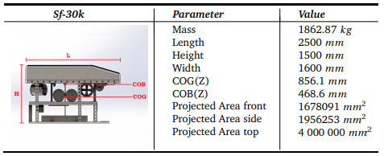

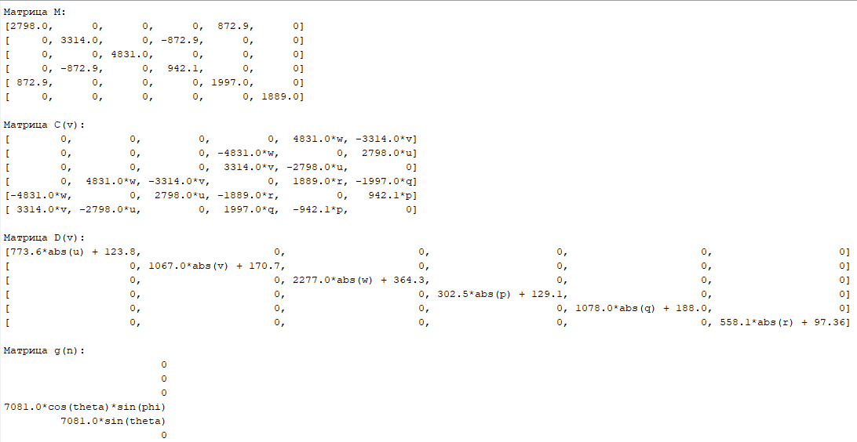

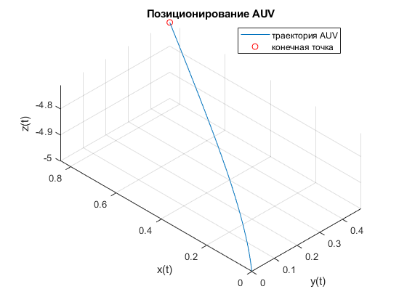



Рисунок Б.1 – Графическая интерпретация решения уравнения движения